**期末总复习**

**方法技能提升卷2数对、可能性的判断与分析**

一、我会填。(2题2分，4题4分，其余每空2分，共16分)

1．数对(3，7)表示这个物体在第3列，第7行，那么数对(5，6)表示这个物体在第(　　)行，第(　　)列。

2．刘强坐在教室的第5列第2行，用数对(5，2)表示；李方坐在刘强的正前面，李方的位置用数对(　　，　　)表示。

3．4.67×0.9的积(　　)小于4.67，(　　)大于0.9，(　　)大于5。(填“一定”“可能”或“不可能”)

4．用指定的数对按顺序在表格中找出一句话：(3，6)(4，6)(1，5)(1，4)(4，3)(1，2)(2，1)(4，1)

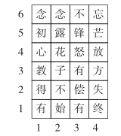



这句话是：

____________________________________________

___________________________________________________________

二、我会选。(每题4分，共20分)

1．今天是星期日，明天(　　)是星期六。

A．一定　　 B．可能　　 C．不可能

2．从下面两个袋子中各摸一个球，结论不正确的是(　　)。

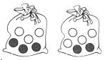A．都有可能摸出白球

B．都不可能摸出红球

C．两个袋子摸出白球和黑球的可能性一样大

3．体操比赛时，五(1)班同学站成长方形队列，每队人数相等，林林站在最后一队的最后一个，用数对表示是(9，6)，五(1)班共有(　　)人参加体操比赛。

A．54 B．55 C．无法确定

4．在同一幅图上，如果A点的位置为(1，5)，B点的位置为(1，1)，C点的位置为(3，1)，那么三角形ABC一定是(　　)三角形。

A．直角 B．钝角 C．锐角

5．象棋有规定：马走日(如图)。如果要走一步马，你认为走到的位置不可能是(　　)。

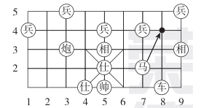

A．(6，4) B．(5，1) C．(6，3)

三、按要求完成下列各题。(共64分)

1．下图是一幅国际象棋棋盘的平面图。

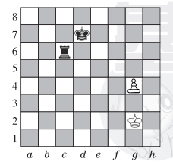

(1)棋盘上的棋子分别在什么位置？填一填。(8分)

白王(C:\Users\zhongfu\Desktop\5R好卷\word\FF80A.tif ) (　　，　　)

黑王(C:\Users\zhongfu\Desktop\5R好卷\word\FF80B.tif ) (　　，　　)

黑车(C:\Users\zhongfu\Desktop\5R好卷\word\FF80C.tif ) (　　，　　)

白兵(C:\Users\zhongfu\Desktop\5R好卷\word\FF80D.tif ) (　　，　　)

(2)接下来，黑车进到(*c*，2)处，请标出它移动后的位置。(4分)

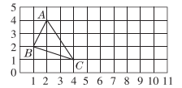2.

(1)用数对表示图中的三角形*ABC*三个顶点的位置。(6分)

(2)将图中三角形向下平移1格得到三角形*A′B′C′*，画出三角形*A′B′C′*。(4分)

(3)用数对表示*A′*，*B′*，*C′*的位置，说一说你发现了什么。(6分＋4分)

3．下图是儿童游乐园游乐设施位置示意图。

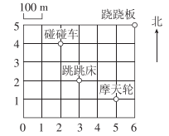

(1)如果用(3，2)表示跳跳床的位置，你能用数对表示其他游乐设施的位置吗？(8分)

(2)秋千在摩天轮以西100 m，再往北300 m处，请在图中标出秋千的位置。(4分)

(3)小明玩了摩天轮，准备去玩跷跷板，他怎样走最近？(路线只能按东西或南北方向直走，不能斜走)(6分)

4．海军叔叔在海上巡逻，他们的航行路线是(4，0)→(8，2)→(10，3)→(19，4)→(19，5)→(16，6)→(9，5)→(5，4)。

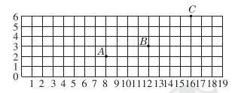

(1)先在上图中标出他们经过的位置，再把这些表示位置的点依次连接起来。(8分＋3分)

(2)有*A*，*B*，*C*三个灯塔，他们经过了哪些灯塔？(3分)

**答案**

一、1. 6　5　2. 5　1　3. 一定　一定　不可能

4．不忘初心　方得始终

二、1.C　2.C　3.A　4.A　5.C

三、1.(1)*g*　2　*d*　7　*c*　6　*g*　4　(2)略

2．(1)点*A*用数对(2，4)表示，点*B*用数对(1，2)表示，点*C*用数对(4，1)表示。

(2)略

(3)点*A′*用数对(2，3)表示，点*B′*用数对(1，1)表示，点C′用数对(4，0)表示。发现：把三角形向下平移，数对中列数不变，平移几格行数就减几。

3．(1)摩天轮用数对(5，1)表示，碰碰车用数对(2，4)表示，跷跷板用数对(6，5)表示。

(2)略

(3)(答案不唯一)小明先向东走100 m，再向北走400 m可到达跷跷板处。

4．(1)略　(2)他们经过了灯塔*A*和*C*。